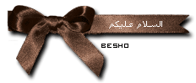

توصلي إلى تعريف صحيح للإيـمان من خلال الصور والكلمات التي أمامك؟؟




قول

اعتقاد

عمل
تعريف الإيمان

الإيمان هو :
............................................................................................................
اكتشفي الركن الناقـــص من أركان الإيمان الستة بعد ترتيبها بوضع الرقم المناسب؟:

أن تؤمن:
.... الله .... واليوم الآخر

.... وملائكته ..... ......

.... وبالقدر
..... وكتبه خيره وشره

سرعتك في إنهاء الحل بشكل صحيح تدل على ذكائك وانتباهك لمعلمتك..

